MINI ECONOMICO
5 Días – 4 Noches

INCLUYE
- Asesoría 24/7
- Desayuno diario en el Hotel
- 5 Días / 4 Noches de Alojamiento en Orlando
- Traslados Aeropuerto/Hotel/Aeropuerto en servicios privados.
- Admisión a las siguientes parques:
- 2 días / 2 parques UNIVERSAL STUDIOS + ISLAND OF ADVENTURE pase a parque a parque
- Traslados a parques cortesía del hotel.
- Resort Fee
- Impuestos hoteleros.
- Asesoría personalizada en destino 24/7.
- OPERADOR: Celetours 37 años de Xperiencia.

NO INCLUYE
- Tiquetes Aéreos internacionales e impuestos de tiquetes
- Propinas
- Bebidas, Almuerzos y Cenas no especificadas
- Tours opcionales no incluidos
- Gastos no especificados en el programa
- Gastos de índole personal como llamadas telefónicas, lavandería, mini bar, propinas, etc.

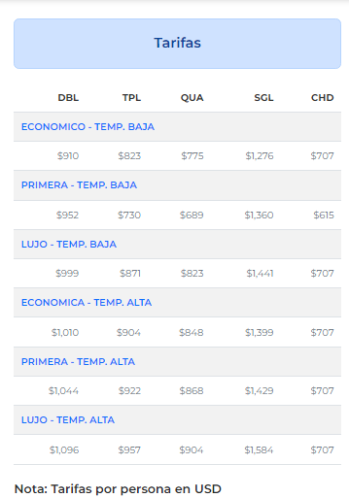

ITINERARIO:

Día 1. Llegada a ORLANDO
Llegada a la hermosa ciudad de Orlando. Encuentro con el guía y traslado al hotel en autocar de lujo. Check-in y tiempo libre.

Día 2. Visita a UNIVERSAL STUDIOS
Desayuno en el hotel. Traslado cortesía del hotel a Universal Studios, donde los espectáculos y las atracciones hacen que las películas y programas de televisión favoritos cobren vida. Atracciones como Harry Potter o Fast & Furious hacen de Universal Studios una gran experiencia! Al final del día, traslado de regreso al hotel. Alojamiento y descanso.

Día 3. Visita a ISLAND OF ADVENTURE
Desayuno en el hotel. Traslado cortesía del hotel a Island of Adventure en UNIVERSAL. Los aventureros, exploradores, aficionados a los libros y adictos a las emociones fuertes quedarán impresionados con las increíbles experiencias que ofrece Universal’s Islands of Adventure ¡un mundo donde los héroes, los mitos y leyendas se hacen realidad! Al finalizar la tarde, traslado de regreso al hotel. Alojamiento y descanso.

Día 4. Día Libre
Desayuno en el hotel. A su aire disfrute de la Maravillosa ciudad de Orlando. Tiempo libre para actividades particulares, Alojamiento y descanso

Día 5. Salida
Desayuno en el hotel. Tiempo libre. Realizar Check-out a la hora indicada por el hotel. De acuerdo a su itinerario traslado al Aeropuerto de Orlando.
¡Buen viaje de regreso a casa!

